ГАЗЕТА РАДИ ВЕСЕЛЬЧАТ ЗОШ I СТ. № 37 грудень 2018 р. № 4
місячник МОРАЛЬНО-ПРАВОВОГО ВИХОВАННЯ

Тиждень профілактики шкідливих звичок (з 2 по 6 грудня), що проходив у рамках місячника морально-правового виховання, відзначився проведенням педагогом-організатором та соціальним педагогом закладу з учнями 1х, 2х, 3х, 4х класів заходів , спрямованих на запобігання шкідливим звичкам та виховання бажання вести здоровий спосіб життя.
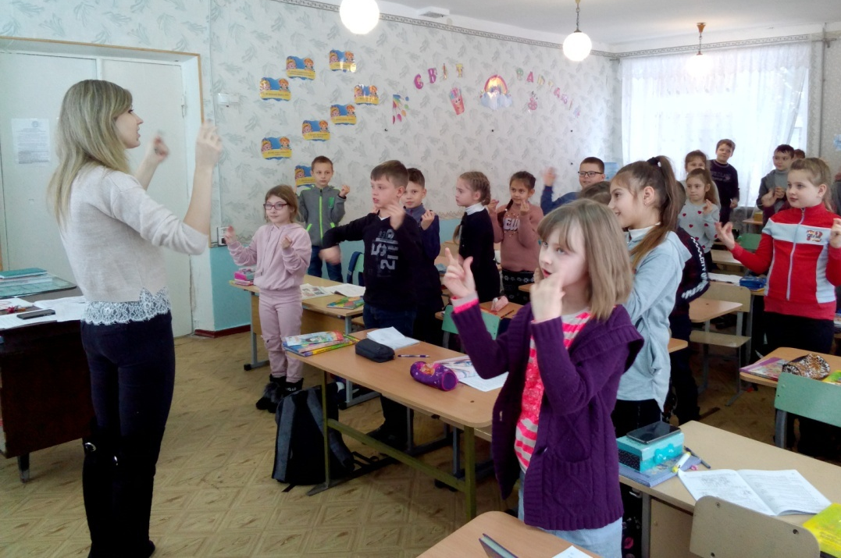

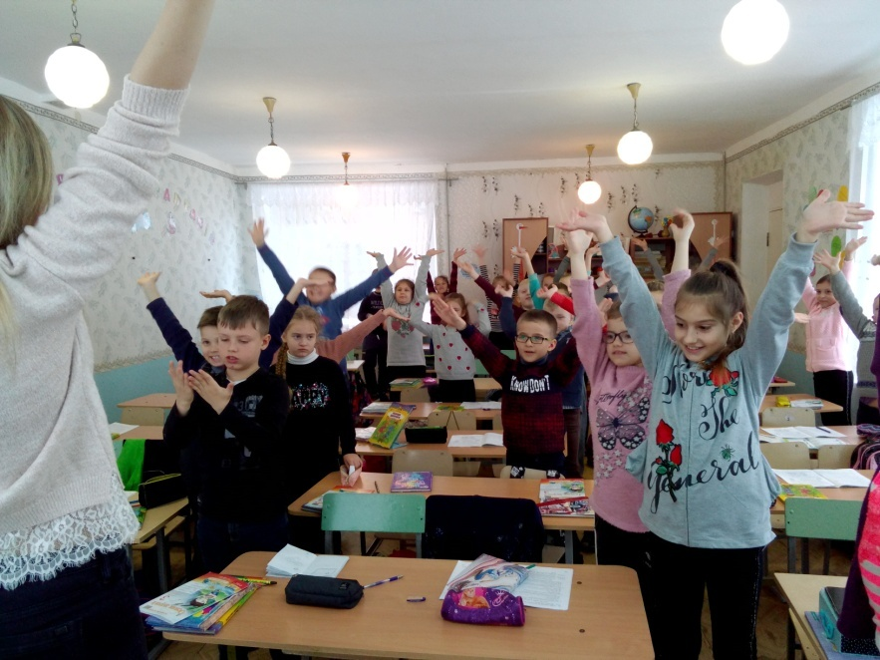

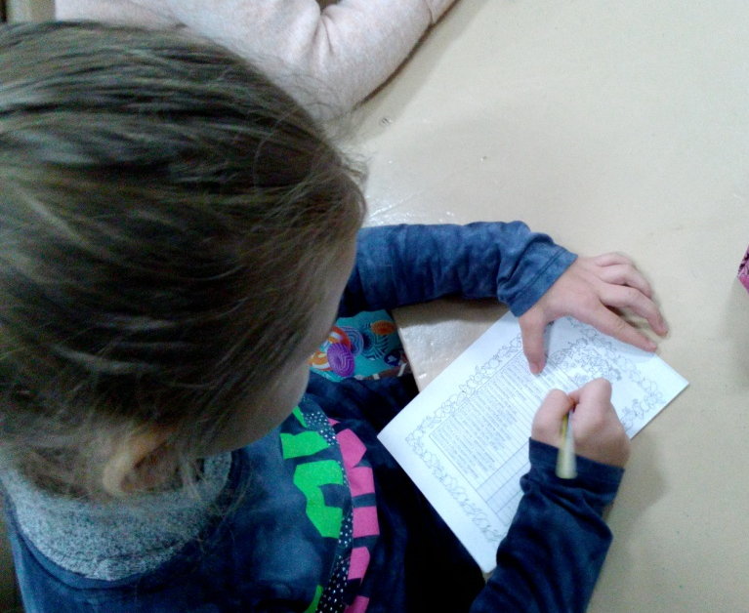

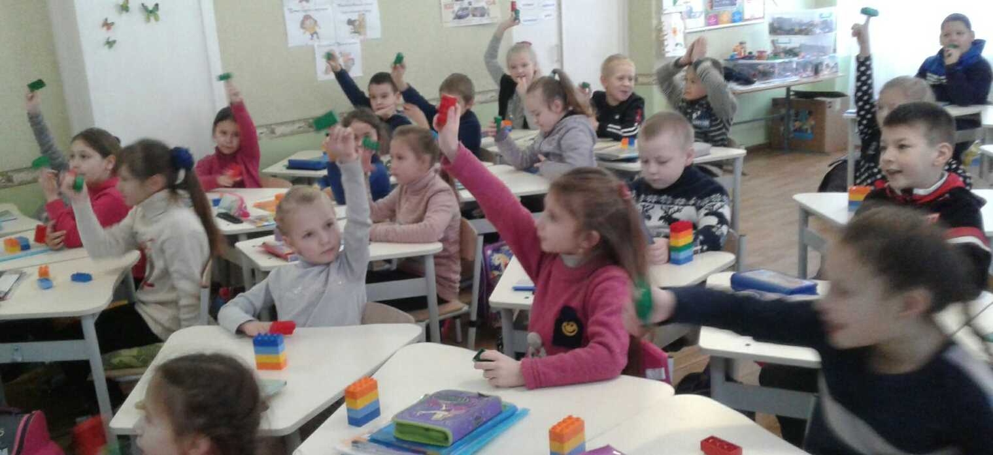

Чудові дитячі малюнки прикрасили у школі виставку «Новорічні дива».

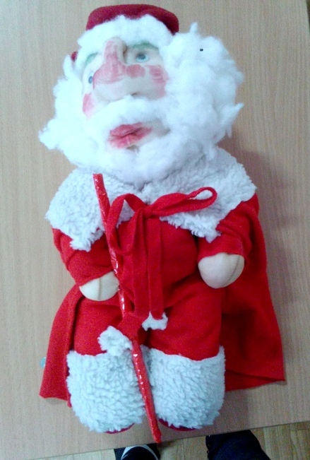
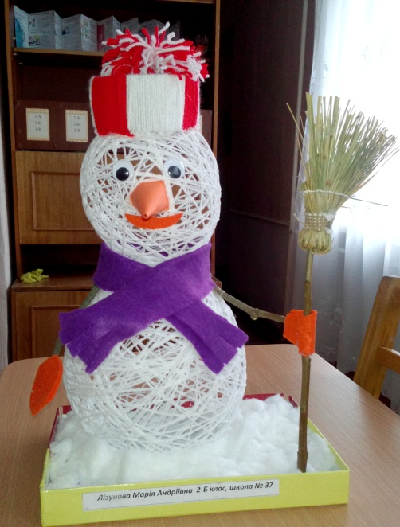
А ось такі креативні поробки від учнів нашої школи були представлені на міський виставці «Новорічна композиція».

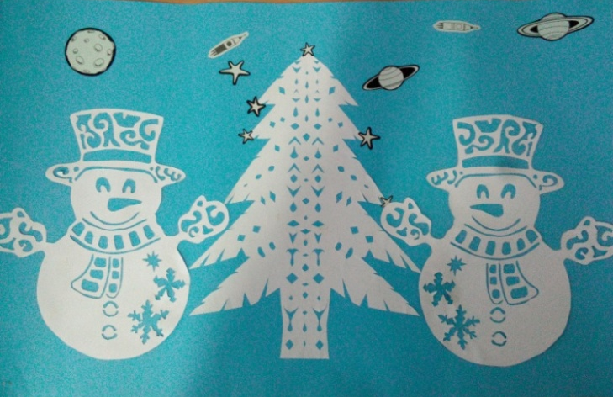
Закінчився місячник морально-правового виховання, протягом якого були проведені заходи на тему «Права дитини важливо знати!» та відбулася зустріч з інспекторами УПП Кіровоградській області Левандовським Антоном Євгеновичем та Грінченко Вікторією Вікторівною.

